Snake
Das heutige Spiel realisiert eine Schlange, die sich am Board bewegt und dabei wächst. Der Körper der Schlange wird mit dem Zeichen ‚X’ symbolisiert.
Folgende Bedingungen sind einzuhalten.
- Die Schlange wächst bei zwei Schritten jeweils um ein Element.
- Die Spur der bisher besuchten Felder wir mit einem Punkt markiert (siehe Hardcopy). Die Spur kann natürlich überfahren werden.
- Richtungsänderungen (rauf, runter, links, rechts) werden über die Cursortasten eingegeben.
- Wenn sich die Schlange über einen Rand hinaus bewegt, kommt sie am gegenüber liegenden Rand wieder herein
- Zwischen zwei Schritten ist eine Pause von 200 ms zu realisieren.
- Die Anzahl der Schritte ist zu zählen und am Schluss auszugeben.
Das Spiel ist zu Ende, wenn die Schlange mit sich selbst kollidiert.

Bildschirmausgabe
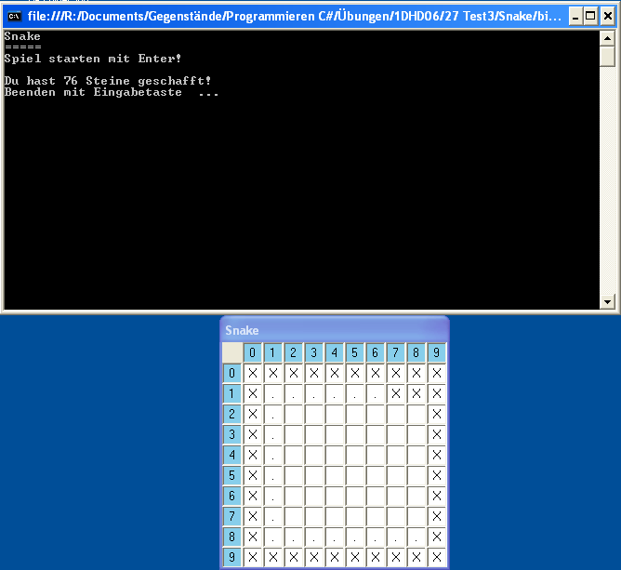

Hinweise
- Das laufende Programm für bestimmte Zeit (in Millisekunden warten zu lassen funktioniert über System.Threading.Thread.Sleep(msPause);
- Diesmal soll die Eingabe nicht mit der Entertaste abgeschlossen werden. Wir wollen auf jeden Tastendruck reagieren
  - Einlesen des Tastendrucks: key = Console.ReadKey();
  - key ist vom Datentyp ConsoleKeyInfo, Definition: ConsoleKeyInfo key;
  - Der Vergleich mit den Cursortasten ist Dank Intellisense einfach: key.Key == ConsoleKey.LeftArrow
  - Wenn innerhalb von 200 ms keine Taste gedrückt wird bleibt die Richtung gleich. Es muss daher geprüft werden können, ob eine Taste gedrückt wurde: Console.KeyAvailable

